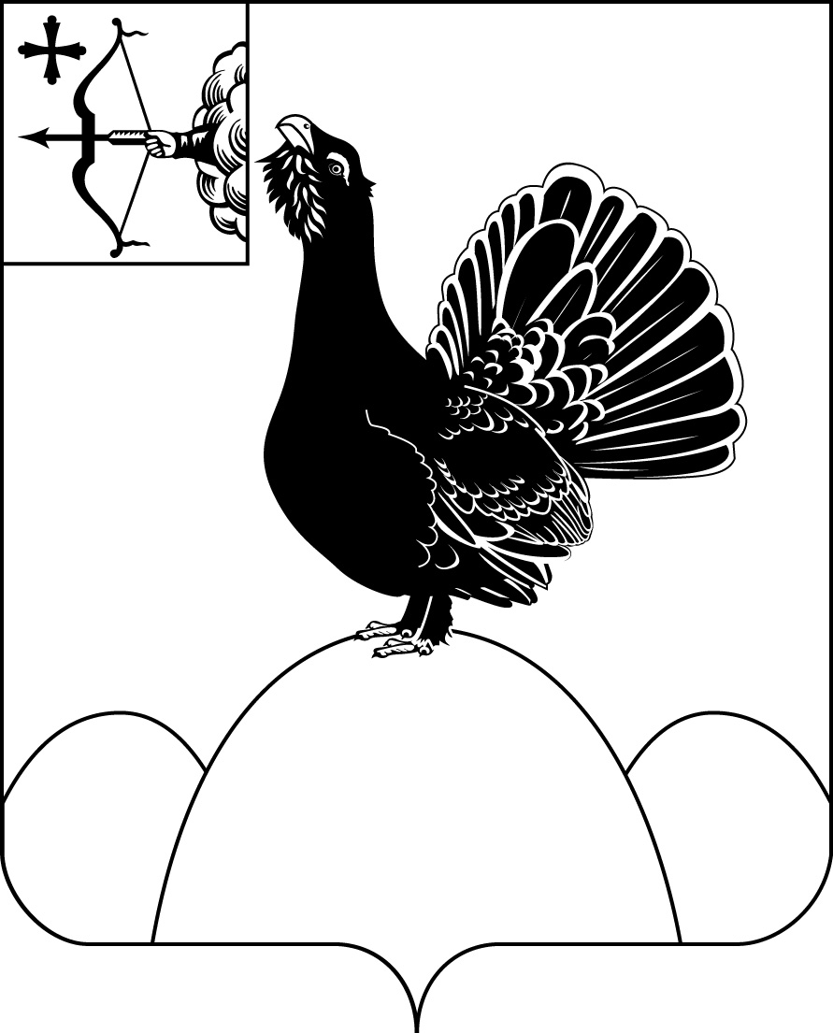
администрациЯ нагорского района
кировской области
постановление
27.12.2021 № 501 - П
пгт Нагорск
Об определении гарантирующей организации

для централизованной системы холодного водоснабжния на территории Синегорского сельского поселения Нагорского района Кировской области
В соответствии со статьей 14 Федерального закона от 06 октября 2003 года № 131-ФЗ «Об общих принципах организации местного самоуправления в Российской Федерации», пунктом 2 части 1, частью 1.1. статьи 6 и статьей 12 Федерального .закона от 12 декабря 2011 года № 416-ФЗ «О водоснабжении и водоотведении», с целью организации надежного и бесперебойного централизованного водоснабжения абонентов на территории Синегорского сельского поселения Нагорского района Кировской области, администрация Нагорского района ПОСТАНОВЛЯЕТ:
1. Определить с 24.12.2021 г. ООО «ЖилКомСервис» гарантирующей организацией для централизованной системы водоснабжения на территории Синегорского сельского поселения Нагорского района Кировской области. Адрес местонахождения: Кировская область, Нагорский район, Синегорское сельское поселение, с. Синегорье, ул. Октябрьская, 18.
2. Постановление вступает в силу с момента подписания.
Глава Нагорского района | В.Е. Булычев
ПодготовЛЕНО
Главный специалист
отдела жизнеобеспечения С.А. Малыгин
Разослать: | ООО «ЖилКомСервис», отдел жизнеобеспечения, Синегорское сельское поселение, Сысолятина Т.В.
Подлежит опубликованию в Сборнике муниципальных актов органов местного самоуправления муниципального образования Нагорский муниципальный район Кировской области
Подлежит опубликованию на официальном сайте муниципального образования Нагорский муниципальный район Кировской области.
Правовая антикоррупционная экспертиза проведена:
предварительная
заключительная

